SUKCESY SPORTOWE
2018/2019

Szkoła Podstawowa im. Batalionów Chłopskich w Wilczyskach
Tenis stołowy drużynowy– Igrzyska Młodzieży i Dzieci
26 października 2018 Biecz – etap powiatowy

Sukces tenisa stołowego SP w Wilczyskach w zawodach szczebla powiatowego.

Zajęte miejsca w kategorii dzieci:
Dziewczęta
1m-ce Julia Ligęza i Magdalena Jurek (awans na rejon)
2 m-ce Patrycja Święs i Martyna Sus
Chłopcy
2 m-ce Dawid Gruszka i Kacper Kwarciński (awans na rejon)
4 m-ce Damian Duch i Mateusz Dyl

Zajęte miejsca w kategorii młodzieży:
Dziewczęta
1 m-ce Aleksandra Zabielny, Magdalena Serafin (awans na rejon)
2 m-ce Ilona Sus i Weronika Pękala
Chłopcy
3m-ce Tomasz Brończyk i Duch Mateusz
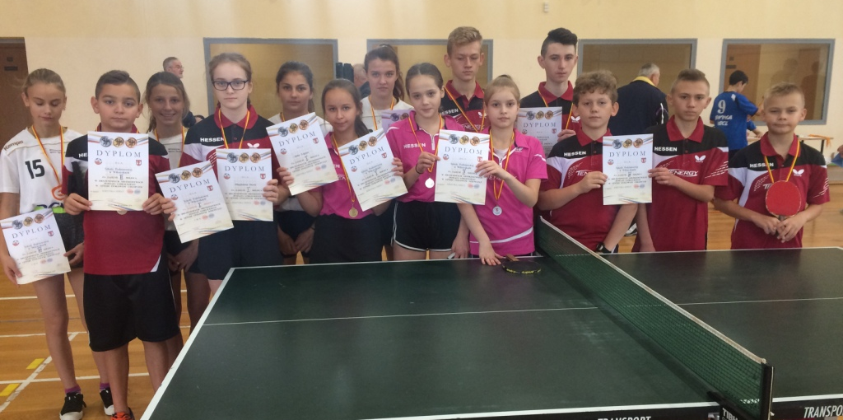
Tenis stołowy indywidualny – Igrzyska Młodzieży
13 listopada 2018 Brzana – etap gminny

Turniej z okazji 100 rocznicy
Odzyskania Niepodległości Polski
12 listopada 2018 Nowy Sącz

Próba sił piłkarek ręcznych z Wilczysk ze starszymi koleżankami.
Dziewczęta z UKS „Sęp” Wilczyska rywalizowały w turnieju piłki ręcznej zorganizowanym przez Klub UKS „Olimpia” Nowy Sącz ze starszymi od siebie zawodniczkami nawet o kilka lat. „Pomimo różnicy wieku wyniki były na bardzo wyrównanym poziomie, celem udziału było doskonalenie umiejętności w starciu z trudniejszym rywalem, wynik nie był ważny liczyła się sportowa walka. Wyniki przyjdą później” – słowa trenera UKS „Sęp” Wilczyska Zbigniewa Ligęza
Turniej na celu miał jeszcze promowanie sportowego trybu życia i wiedzy sportowej. Podczas turnieju przeprowadzono konkurs wiedzy o sporcie. Dzieci bardzo chętnie i zaangażowaniem przystąpiły do konkursu, chwaląc się swoją wiedzą o sporcie.

Wyniki poszczególnych spotkań :
UKS „Sep” Wilczyska – Dwójka Nowy Sącz 16:21
UKS „Sep” Wilczyska – Olimpia Nowy Sącz MKS 24:15
UKS „Sep” Wilczyska – Olimpia UKS 20:17
UKS „Sep” Wilczyska – UKS Szarów 15:18
Skład drużyny UKS „Sęp” Wilczyska:
Serafin Magdalena, Gryzło Justyna, Zabielny Aleksandra, Gruca Monika, Jolanta Brończyk, Skrzypek Izabela, Skrzypek Laura
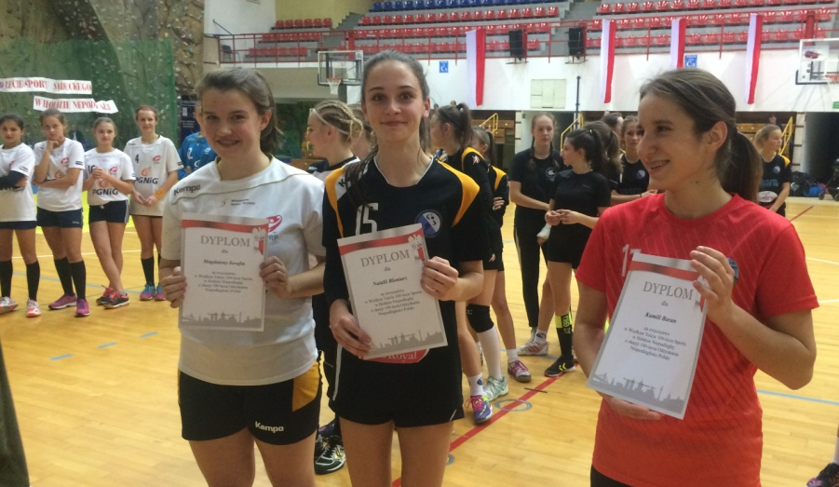

Najlepsza zawodniczka UKS „Sęp” Wilczyska – Serafin Magdalena
Tenis stołowy indywidualny – Igrzyska dzieci
15 listopada 2018 Wilczyska – etap gminny
Kategoria chłopców:
1 m-ce Gruszka Dawid – SP Wilczyska
2 m-ce Kwarciński Kacper – SP Wilczyska
3 m-ce Dyl Marcin – SP Wilczyska
4 m-ce Ziomek Piotr – SP Wilczyska
5 m-ce Duch Damian - SP Wilczyska
6 m-ce Semla Szymon – SP Sędziszowa
7 m-ce Ciepielowski Michał – SP Sędziszowa
8 m-ce Laska Szymon – SP Sędziszowa
9 m-ce Budzyn Szymon – SP Sędziszowa

Kategoria dziewcząt:

1 m-ce Ligęza Julia - SP Wilczyska
2 m-ce Sus Martyna - SP Wilczyska
3 m-ce Święs Patrycja - SP Wilczyska
4 m-ce Jurek Magdalena - SP Wilczyska
5 m-ce Nowak Marcelina - SP Wilczyska

Tenis stołowy indywidualny – Igrzyska dzieci
2018 Ropa – etap powiatowy

Tenis stołowy drużynowy – Igrzyska dzieci
29 styczeń 2019 Limanowa – etap rejonowy

Złote tenisistki z Wilczysk
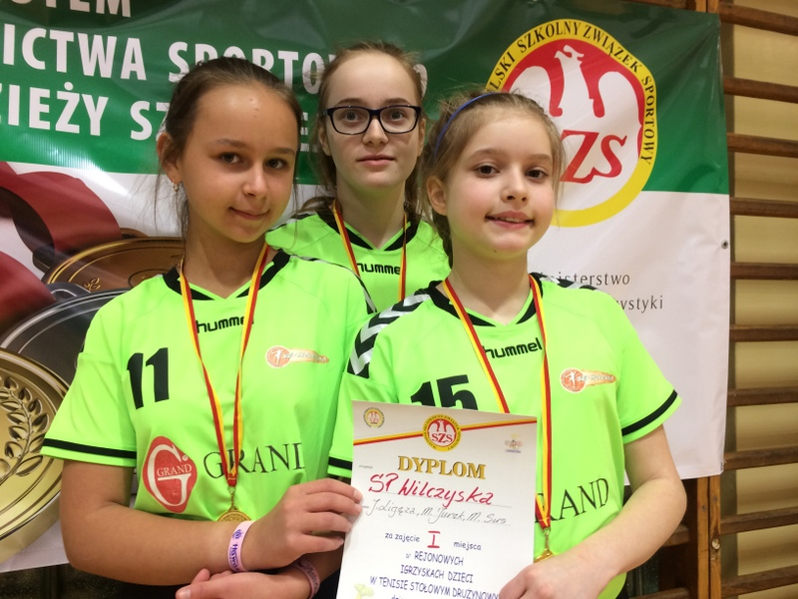
Dziewczęta ze Szkoły Podstawowej w Wilczyskach zaliczyły bardzo udany występ w zawodach szczebla rejonowego w tenisie stołowym drużynowym, które rozegrane zostały 29 stycznia 2019 roku w Limanowej. Tenisistki z Wilczysk rozegrały bardzo ładne partie nie dając żadnych szans rywalkom.
W zawodach udział wzięli również chłopcy z Wilczysk, którzy mimo walki zajęli 6 miejsce.
Dziewczęca drużyna tenisistek, będzie reprezentować szkołę, powiat i rejon w zawodach szczebla wojewódzkiego.
Drużyna dziewcząt wystąpiła w składzie: Jurek Magdalena, Ligęza Julia, Sus Martyna. Drużyna chłopców wystąpiła w składzie: Dyl Marcin, Gruszka Dawid, Kwarciński Kacper. Dzieci do zawodów przygotował nauczyciel – Zbigniew Ligęza.

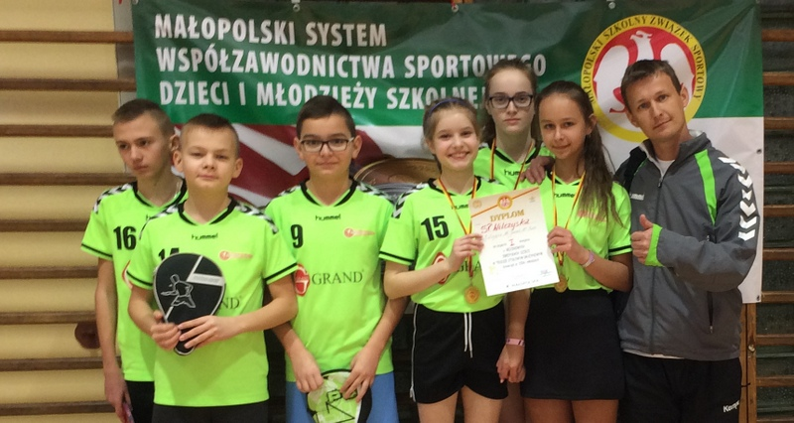

Tenis stołowy indywidualny – Igrzyska dzieci
1 luty 2019 Limanowa – etap rejonowy

Dziewczęta z Wilczysk najlepsze w rejonie w tenisie stołowym
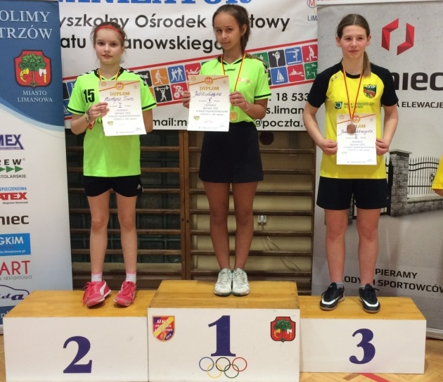
Uczennice Szkoły Podstawowej w Wilczyskach, zaliczyły świetny występ w zawodach szczebla rejonowego w tenisie stołowym indywidualnym, zajmując:
Ligęza Julia pierwsze miejsce – awans na zawody wojewódzkie, Sus Martyna drugie miejsce - awans na zawody wojewódzkie, Jurek Magdalena miejsce czwarte. Chłopcy w składzie: Gruszka Dawid, Kwarciński Kacper, Dyl Marcin, po zaciętych walkach zajęli dalsze pozycję niestety nie premiowane awansem na kolejny szczebel zawodów.
Turniej tradycyjnie rozegrany został na obiektach ZS nr 2 w Limanowej, w zawodach udział wzięło blisko 60 zawodników i zawodniczek. Dzieci do zawodów przygotował nauczyciel – Zbigniew Ligęza.
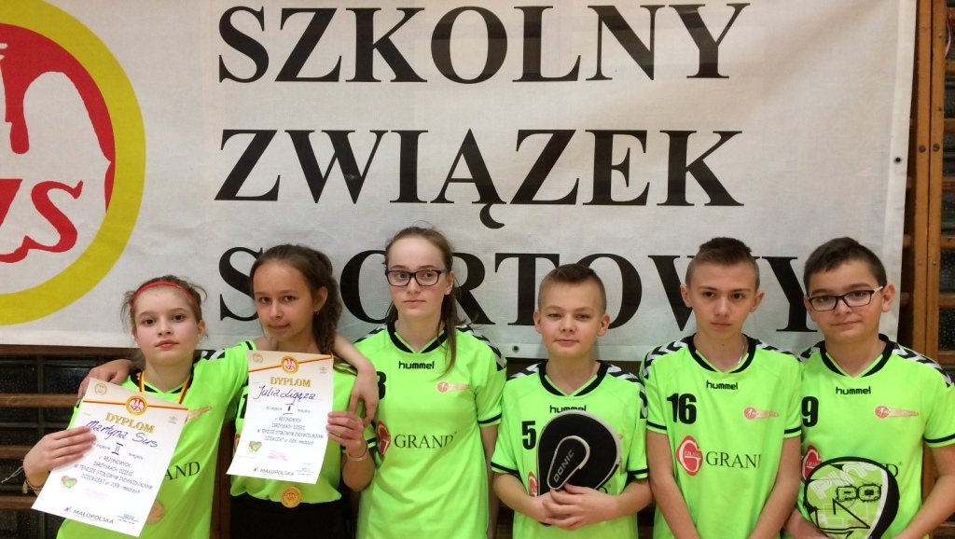

Turniej Ogólnopolski Piłki Ręcznej w Żorach
13 listopada 2019 Żory
UKS „Sęp” Wilczyska – Świętochłowice 27:10
UKS „Sęp” Wilczyska – MTS Żory 21:21
UKS „Sęp” Wilczyska – UKS „Kusy” Kraków 23:10

FINAŁ

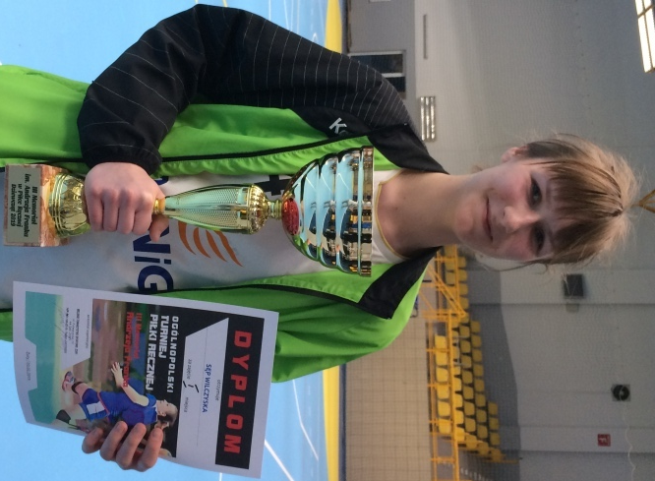
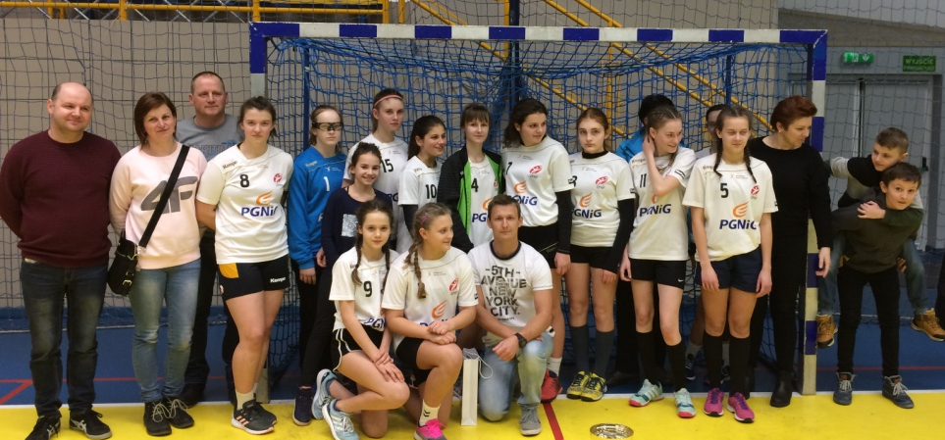
UKS „Sęp” Wilczyska – MTS Żory

I m-ce UKS „Sęp” Wilczyska
II m-ce MTS Żory
III m-ce Zgoda Ruda Śląska

Skład drużyny UKS „Sęp” Wilczyska:
Gruca Monika, Serafin Magdalena, Jurek Magdalena,
Święs Patrycja, Nowak Marcelina, Skrzypek Laura,
Zabielny Lakesandra, Gomulak Ewa, Tokarz Natalia,
Skrzypek Izabela, Steinhoff Gabriela, Gryzło Justyna.
Piłka Ręczna – Igrzyska Młodzieży i Igrzyska Dzieci
11 marzec 2019 Bobowa – etap gminny

Igrzyska Młodzieży
SP Wilczyska klasy – Gim. Siedliska 29:2
SP Wilczyska klasy – Gim. Bobowa 28:2
1m-ce SP Wilczyska
2 m-ce Gim. Bobowa
3 m-ce Gim. Siedliska
Igrzyska Dzieci

SP Wilczyska – SP Bobowa 11:5
1m-ce SP Wilczyska
2 m-ce SP Bobowa

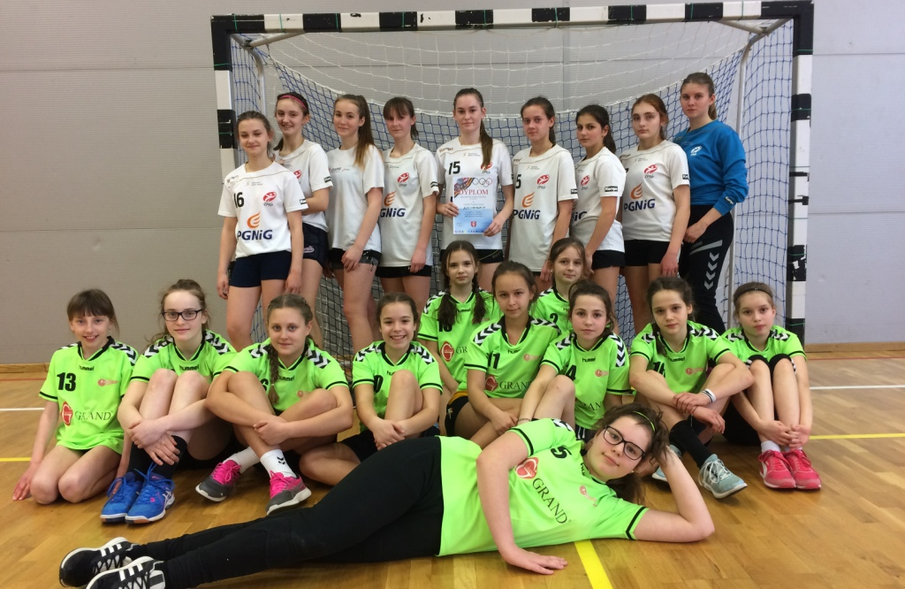
Piłka Ręczna – Igrzyska Dzieci
18 marzec 2019 Bobowa – etap powiatowy

18 marca 2019r, odbyły się w Bobowej zawody szczebla powiatowego w piłce ręcznej dziewcząt Szkół Podstawowych tj. klas 4-6.
Do rywalizacji przystąpiło sześć szkół z terenu powiatu.
Naszą gminę reprezentowała drużyna z Wilczysk.
Dziewczęta z Wilczyska nie dały żadnych szans rywalkom wygrywając wszystkie spotkania, ostatecznie zajmując I miejsce w powiecie.
Wyniki poszczególnych spotkań:
SP Wilczyska – SP Brunary 13:0
SP Wilczyska – SP Ropa 15:1
Finał
SP Wilczyska – SP Sękowa 14:3
Skład drużyny z Wilczysk:
Jurek Magdalena, Święs Patrycja, Ligęza Julia, Sus Martyna, Pokrzyk Julia, Nowak Marcelina, Kuk Aleksandra, Szczypta Gabriela, Gruca Maja, Kołodziej Weronika.
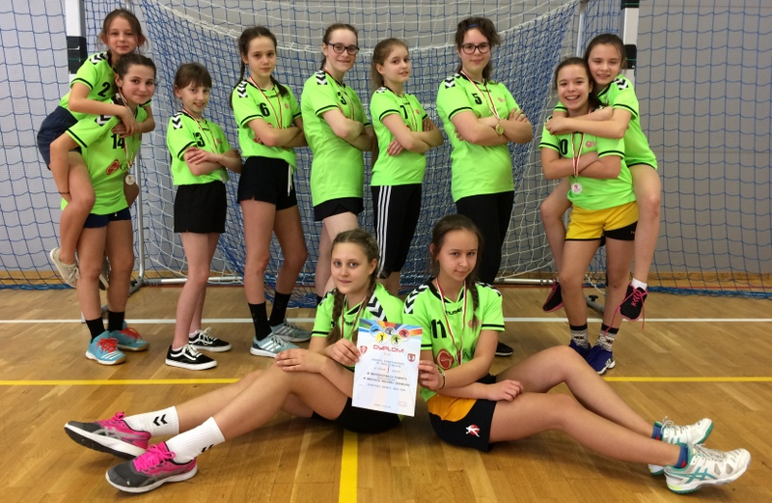

Piłka Ręczna – Igrzyska Młodzieży
19 marzec 2019 Biecz – etap powiatowy
Drużyna starszych dziewcząt z Wilczysk klas 7-8 rywalizowała w zawodach powiatowych w piłce ręcznej w Bieczu. Do zawodów przystąpiło 7 drużyn z powiatu. Szczypiornistki z Wilczysk chociaż młodsze o rok od innych uczestniczek, nie dały szans rywalkom wygrywając z dużą przewagą wszystkie swoje spotkania i podobnie jak ich młodsze koleżanki, będą reprezentować powiat gorlicki w zawodach szczebla rejonowego.
Wyniki poszczególnych spotkań:
SP Wilczyska – Gim. Lipinki 18:2
SP Wilczyska – Gim. Ropa 13:0
Finał:
SP Wilczyska – Gim. Sękowa 16:2
Skład drużyny z Wilczysk
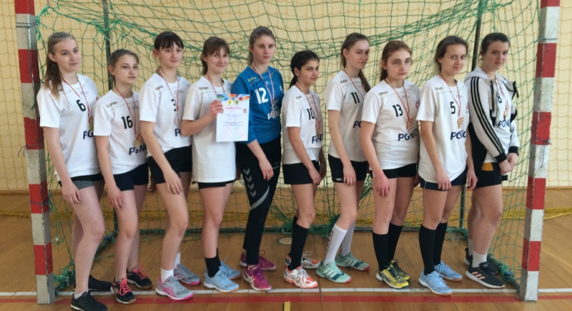
Zabielny Aleksandra, Gruca Monika, Skrzypek Izabela, Skrzypek Laura, Serafin Magdalena, Gryzło Justyna, Steinhoff Gabriela, Tokarz Natalia, Brończyk Jolanta, Baran Weronika.

Ogólnopolska Olimpiada Młodzieży
1-6 kwiecień 2019 Kielce
W dniach 1-6 kwietnia 2019 r., w Kielcach rozegrana została XXV Ogólnopolska Olimpiada Młodzieży w piłce ręcznej. Ogólnopolska Olimpiada Młodzieży to największe i najbardziej prestiżowe wydarzenie sportowe w Polsce, w którym rywalizują reprezentacje wszystkich województw. W reprezentacji Małopolski występowało aż 7 zawodniczek UKS „Sęp” Wilczyska : Aleksandra Zabielny – prawe rozegranie, Izabela Skrzypek – środek rozegrania, Magdalena Serafin – lewe rozegranie, Gabriela Steinhoff – środek rozegrania/obrotowa, Laura Skrzypek – bramkarka, Monika Gruca – lewe rozegranie, Justyna Gryzło – prawe skrzydło. Małopolska drużyna osiągnęła znakomity wynik zdobywając srebrny medal, przegrywając swój jedyny mecz w finale z drużyną z woj. Pomorskiego.
Udział w Olimpiadzie stwarza zawodniczkom możliwość zaprezentowania swoich umiejętności przed trenerami kadr Polski. Mecze rozgrywane przez Małopolską kadrę obserwował trener Kadry Polski Kobiet Leszek Krowicki oraz były trener Kadry Polski Mężczyzn, obecny prezydent miasta Kielce Bogdan Wenta.
Drużyna z Wilczysk jak zawsze była dopingowana przez liczą grupę kibiców i rodziców z Wilczysk. Na uroczysty finał miłą niespodziankę zrobił Burmistrz Miasta Bobowa Pan Wacław Ligęza, który osobiście przybył na mecz. Do Kielc z rodzicami przyjechała również Pani dyrektor Szkoły Podstawowej w Wilczyskach, która z radością wspierała swoich uczniów.
„Sam udział w Olimpiadzie jest niesamowitym przeżyciem i wyróżnieniem dla zawodniczek. Zdobycie medalu przez moje zawodniczki jest dla mnie wielką radością i satysfakcją dobrze przepracowanych treningów. Mam nadzieję, że prowadzone, przeze mnie zawodniczki z Wilczysk i kadry wojewódzkiej, wykorzystają nabyte umiejętności, a radość jaką daje piłka ręczna zostanie im na wiele lat, kto wie może kiedyś wybiorą zawodową piłkę ręczną. Jest jeszcze jeden aspekt uprawiana sportu, o którym tak mało się mówi, dzieci przez sport uczą się być ze sobą, rozmawiać, nawiązywać przyjaźnie, takie prawdziwe nie przez telefon. Sport uczy, podejmowania wyzwań dążenia do celu który choć nie łatwy jak się okazuje jest osiągalny” – słowa Zbigniewa Ligęza, trenera UKS „Sęp” Wilczyska i trenera kadry województwa Małopolski.
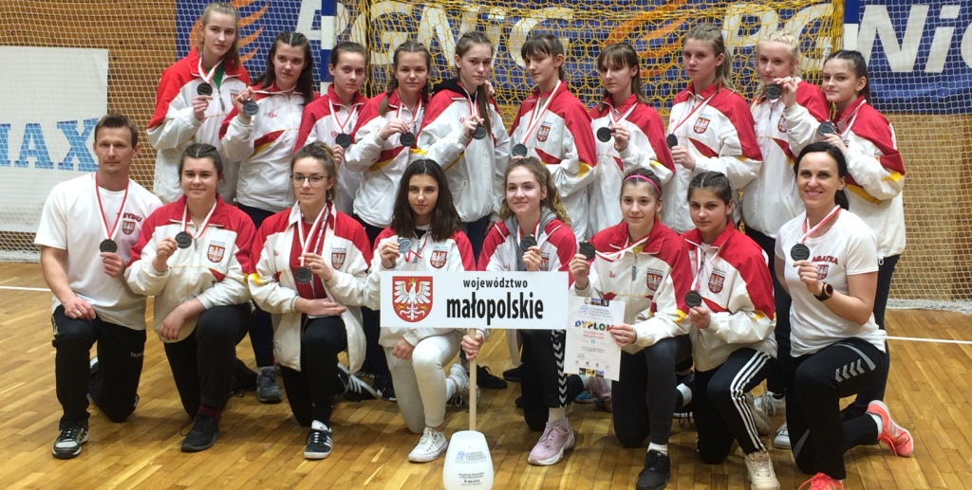

Tenis stołowy indywidualny – Igrzyska dzieci
8 kwiecień 2019 Nowy Targ – etap wojewódzki

8 kwietnia 2019 roku tenisistki z Wilczysk: Julia Ligęza i Martyna Sus, wzięły udział w zawodach szczebla wojewódzkiego rywalizując z najlepszymi w województwie. Do rywalizacji przystąpiło 32 zawodniczki z terenu małopolski. Dziewczęta z Wilczysk po zaciętych walkach uplasowały się w środku tabeli zajmując miejsca między 12-16. Dzieci do zawodów przygotował nauczyciel: Zbigniew Ligęza.

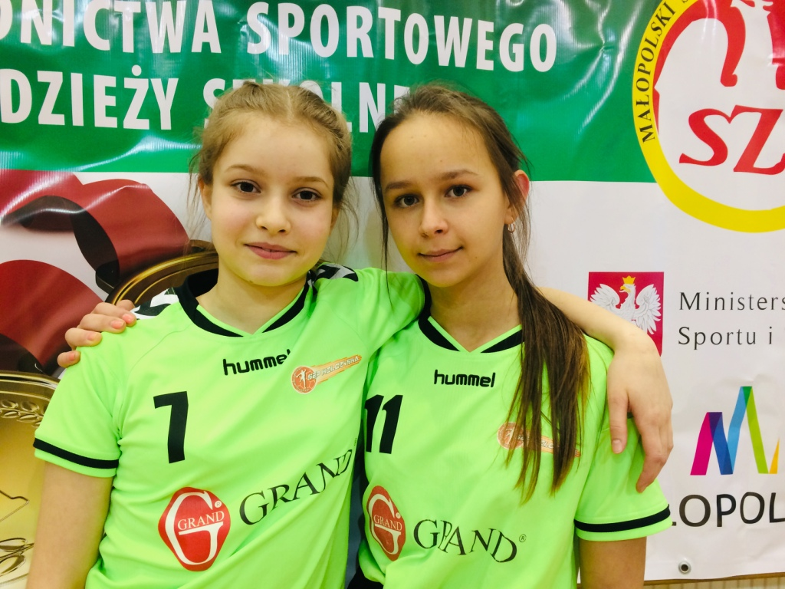
LIGA WOJEWÓDZKA SEZON 2018/2019
PIŁKA RĘCZNA DZIEWCZĄT – kat. Młodziczek

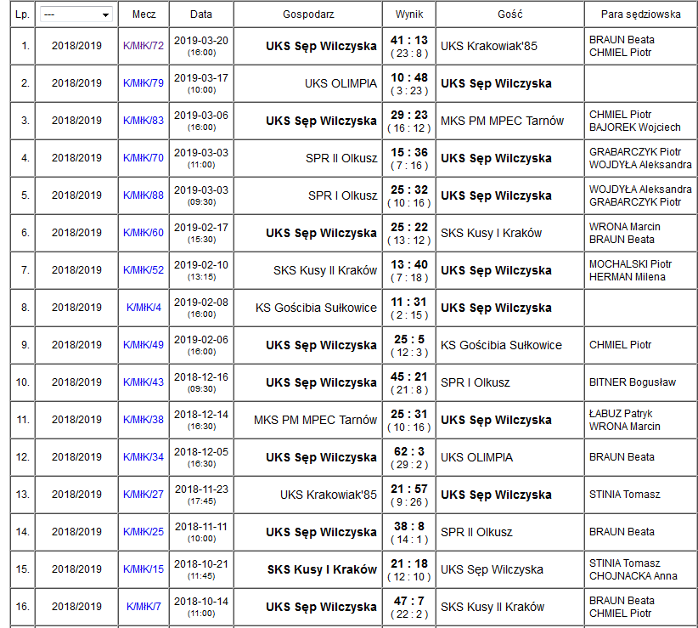
Piłka Ręczna – Igrzyska Dzieci
11 kwiecień 2019 Nowy Sącz – etap rejonowy
Złoto w rejonie i awans na województwo młodych piłkarek ręcznych.
Dziewczęta z młodszych klas ze Szkoły Podstawowej w Wilczyskach idą w ślady starszych koleżanek z lat poprzednich uzyskując awans na zawody wojewódzkie w piłce ręcznej dziewcząt.
Zawody w ramach Igrzysk Dzieci rozegrano 11 kwietnia 2019 na obiektach sportowych w Nowym Sączu, do rywalizacji przystąpiły wszystkie szkoły z etapów powiatowych. Dziewczęta z Wilczysk nie dały szans rywalkom wygrywając pewnie i wysoko wszystkie swoje spotkania.
Wyniki poszczególnych spotkań:
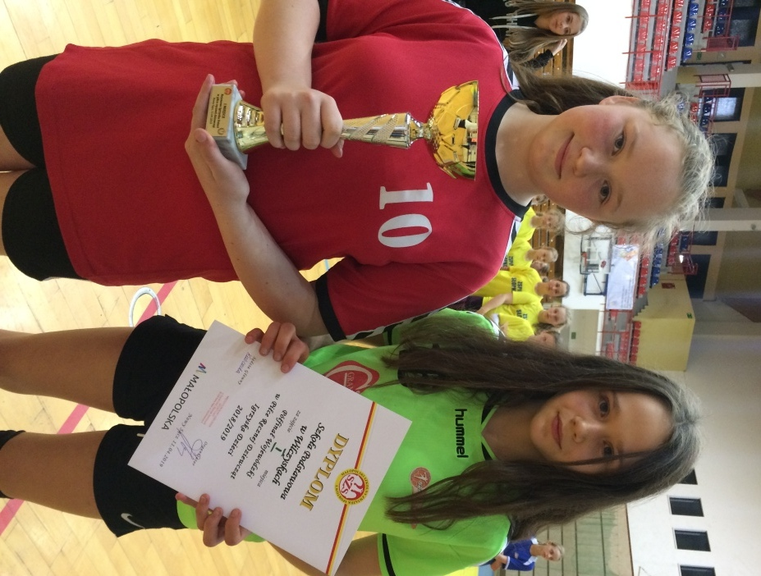
SP Wilczyska – SP Słopnice 10:3
SP Wilczyska – SP Świniarsko 9:4
SP Wilczyska – SP nr 2 Nowy Sącz 13 :1
Wyniki po zakończonej rywalizacji:
1 m-ce SP Wilczyska
2 m-ce SP nr 2 Nowy Sącz
3 m-ce SP Świniarsko
4 m-ce SP Słopnice
Skład drużyny z Wilczysk:
Jurek Magdalena, Święs Patrycja, Ligęza Julia, Pokrzyk Julia, Sus Martyna, Gruca Maja, Nowak Marcelina, Szczypta Gabriela, Szpila Gabriela, Kuk Aleksandra.

Życzymy powodzenia na etapie wojewódzkim, który zostanie rozegrany w maju w Krakowie. Dzieci do zawodów przygotował nauczyciel Zbigniew Ligęza.

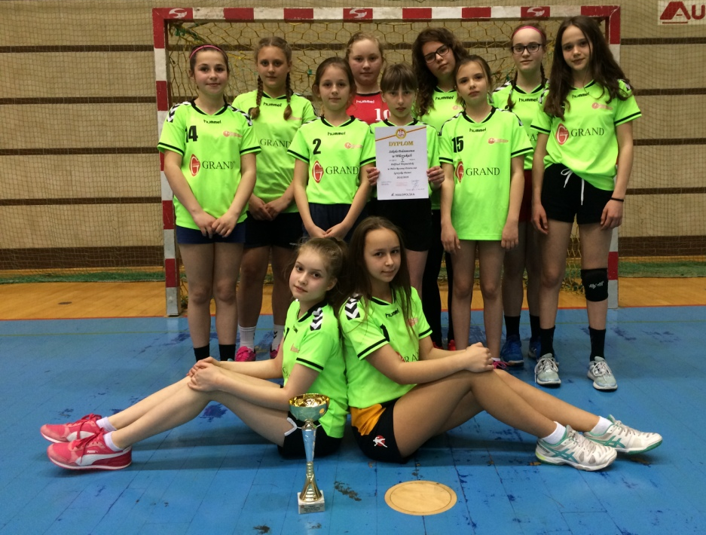

Piłka Ręczna – 1/16 Puchary ZPRP Młodziczek
26-28 kwiecień 2019 Posada Górna
Awans do 1/8 Pucharu Mistrzostw Polski ZPRP piłkarek ręcznych z Wilczysk

W dniach 26-28 kwietnia 2019, piłkarki ręczne z Wilczysk wygrały Turniej 1/16 Pucharu ZPRP. Turniej jest kontynuacją rozgrywek ligowych w których szczypiornistki z Wilczysk zdobyły mistrzostwo województwa w sezonie 2018/2019 . Organizatorem 1/16 pucharu ZPRP był klub mistrza województwa podkarpackiego UKS Gem Posada Górna. Turniej był pełen sportowych emocji, dziewczęta z Wilczysk jak zawsze walczyły od pierwszej do ostatniej minuty.
Wszystkie rozegrane mecze przez drużynę z Wilczysk zakończyły się na korzyść „naszych” piłkarek.
Wyniki poszczególnych spotkań:

UKS Sęp Wilczyska – KMKS Kraśnik 28:26
UKS Sęp Wilczyska – MMKS Jutrzenka Płock 29:19
UKS Sęp Wilczyska – UKS Gem Posada Górna 26:18

Skład drużyny z Wilczysk:
Aleksandra Zabielny, Izabela Skrzypek, Laura Skrzypek, Magdalena Serafin, Monika Gruca, Justyna Gryzło, Natalia Tokarz, Gabriela Steinhoff, Jolanta Brończyk, Magdalena Jurek, Julia Ligęza, Patrycja Święs, Marcelina Nowak.

„Bardzo się cieszę z osiągniętego wyniku, warto było walczyć gdyż mistrz turnieju uzyskiwał prawo organizacji kolejnego szczebla rozgrywek 1/8 Pucharu ZPRP. Już w ten weekend w dniach 10-12 maj 2019 odbędą się w Bobowej rozgrywki 1/8 Pucharu Polski. Do Bobowej przyjadą topowe drużyny z Polski takie jak: MKS SMS Szczecin, MTS Kwidzyn i UKS Nowa Karczma. Chcę jeszcze nawiązać do turnieju z Podkarpacia. Dziękuję dziewczętom za podjętą walkę i hart ducha. Turniej choć wygrany nie był łatwy, szczególnie gdy w 3 minucie w ostatnim meczu kontuzji uległa czołowa zawodniczka Gabriela Steinhoff, dziewczęta zwycięstwo w ostatnim meczu dedykowały właśnie kontuzjowanej Gabrysi. W tym miejscu chcę serdecznie podziękować rodzicom, dyrekcji SP w Wilczyskach Pani Barbarze Włodarz, byłemu dyrektorowi SP w Wilczyskach Panu Wisławowi Tarasek, przyjaciołom którzy przybyli do Posady Górnej kibicować drużynie. Są to bardzo mile momenty gdy na trybunach najbliżsi zagrzewają do walki swoje dzieci, miłą niespodziankę zawodniczkom zrobił Burmistrz Bobowej Pan Wacław Ligęza, który mimo nawału obowiązków znalazł czas by osobiście kibicować drużynie.”- słowa trenera UKS „Sęp” Wilczyska Zbigniewa Ligęza.
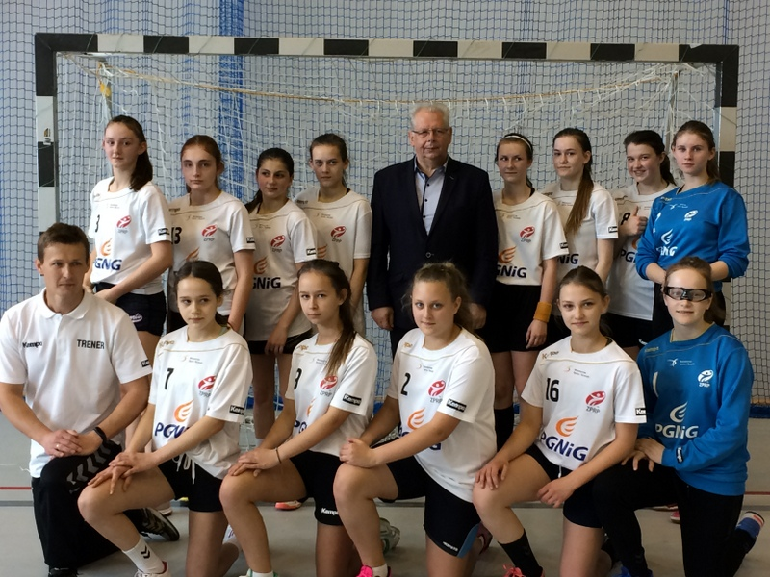

Piłka Ręczna – Igrzyska Młodzieży
29 kwiecień 2019 Nowy Sącz – etap rejonowy
Złoto w rejonie i kolejny awans na województwo
Wyniki poszczególnych spotkań:
SP Wilczyska – SP nr 3 Limanowa 21:2
SP Wilczyska – SP Złockie 17:5
SP Wilczyska – SP. Nr 2 w Nowym Sączu 11:8

Klasyfikacja końcowa turnieju:

1 m-ce SP Wilczyska
2 m-ce SP nr 2 Nowy Sącz
3 m-ce SP Złockie
4 m-ce SP nr 3 Limanowa

Skład drużyny z Wilczysk
Aleksandra Zabielny, Izabela Skrzypek, Laura Skrzypek, Magdalena Serafin, Monika Gruca, Justyna Gryzło, Natalia Tokarz, Jolanta Brończyk, Weronika Baran.
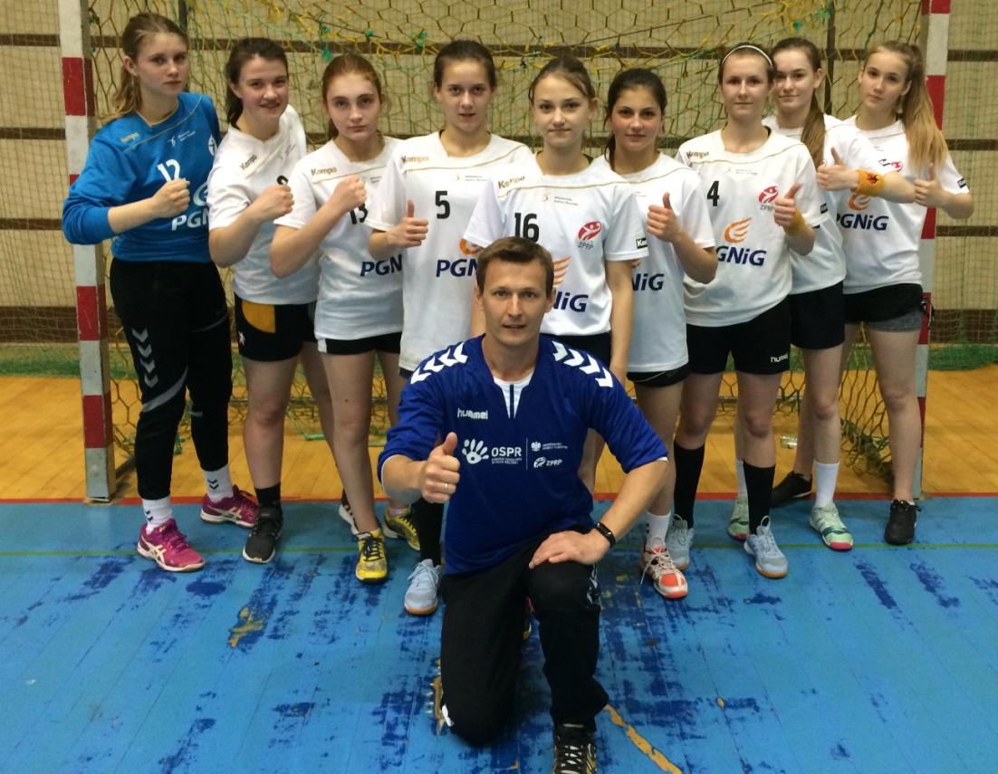
Piłka Ręczna – Igrzyska Dzieci i Igrzyska Młodzieży
8 maj 2019 Kraków – etap wojewódzki (Dzieci)
14 maj 2019 Olkusz – etap wojewódzki (Młodzież)

Świetnie zaprezentowały się na zawodach szczebla wojewódzkiego zawodniczki ze SP w Wilczyskach.
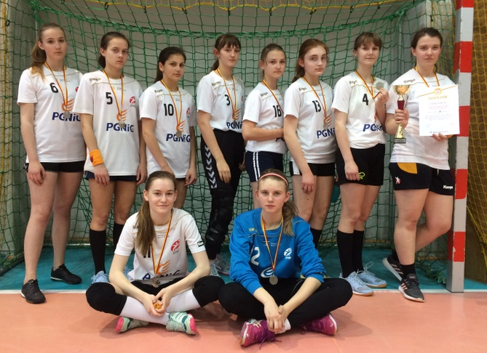
Dziewczęta z klasy 7-8 startujące w Igrzyskach Młodzieży Szkolnej, zajęły wysokie drugie miejsce chociaż były o rok młodsze od swoich rywalek. Przegrały w finale tylko jedną bramką ze Szkołą Sportową nr 91 w Krakowie.
Dziewczęta wystąpiły w składzie :
Zabielny Aleksandra, Serafin Magdalena, Skrzypek Izabela, Skrzypek Laura, Tokarz Natalia, Gruca Monika, Gryzło Justyna, Steinhoff Gabriela, Brończyk Natalia, Baran Weronika.
Wyniki poszczególnych spotkań:
SP Wilczyska klasa 7-8 – Gim. Szarów 12:7
SP Wilczyska klasa 7-8 – Gim. Tarnów 10:6
SP Wilczyska klasa 7-8 – Gim. Olkusz 18:12
Finał:
SP Wilczyska klasa 7-8 – Gim. Kraków 9:10
Młodsze koleżanki z Wilczysk z klas 4-6, startujące w zawodach szczebla wojewódzkiego w Igrzyskach Dzieci, otarły się o podium zajmując 4 miejsce w województwie.
Dziewczęta wystąpiły w składzie:
Jurek Magdalena, Święs Patrycja, Ligęza Julia, Sus Martyna, Nowak Marcelina, Laskowska Paulina, Pokrzyk Julia, Szpila Gabriela, Szczypta Gabriela, Gruca Maja, Ladrańska Oliwia.
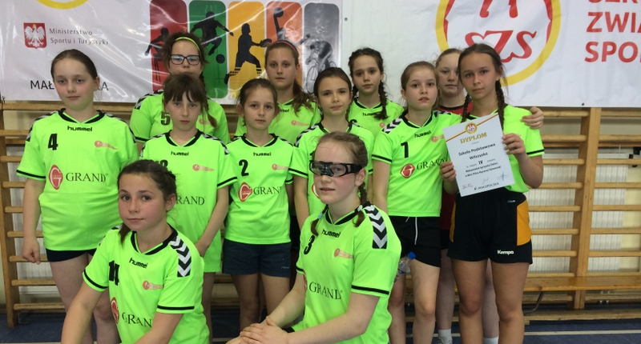

Piłka Ręczna – 1/8 Pucharu ZPRP Młodziczek
10-12 maj 2019 Bobowa
1/8 Pucharu Polski ZPRP w Piłce ręcznie j dziewcząt w kategorii młodziczek , odbywający się w Bobowej w dniach 10-12 maj 2019 przeszedł do historii. W Bobowskiej hali przy SP przez trzy dni rywalizowały najlepsze zespoły z Polski : MTS Kwidzyn, UKS Nowa Karczma, MKS CKS-SMS Szczecin i nasze waleczne „Wilczyce” z UKS „Sęp” Wilczyska.
Atmosfera towarzysząca zmaganiom piłkarek ręcznych była bardzo emocjonująca, zwłaszcza gdy grały dziewczęta z Wilczyska, sala zapełniała się wiernymi kibicami z Wilczysk i okolic.
Celem turnieju było wyłonienie dwóch drużyn, które awansują do 8 drużyn najlepszych w Polsce.
„ Jestem bardzo dumny z moich zawodniczek, zostawiły na boisku pot, łzy i serce. Ostatnie minuty meczu ze Szczecinem to horror z happy endem, dziewczęta pokazały charakter. Cieszę się bardzo z tak udanej imprezy, dziewczęta pięknie zaprezentowały się przed swoją publicznością, uzyskując awans do 1/4 Pucharu Mistrzostw Polski ZPRP. Nie w sposób wymienić wszystkich którzy przyczynili się do tak dużego sukcesu, który jak dla tak małego klubu jest wyczynem. Z serca dziękuję zawodniczkom, rodzicom, dyrekcji Szkoły Podstawowej w Wilczyskach Pani Barbarze Włodarz, obecnemu prezesowi klubu ks. Sławomirowi Gulik oraz prezesowi honorowemu Klubu panu Wiesławowi Tarasek – założycielowi klubu.
Szczególne podziękowania kieruję na ręce pana Burmistrza Wacława Ligęza, który zawsze wspiera nasze działania. Gdyby nie wsparcie Burmistrza i Miasta Bobowa, nie byłoby nas stać na wyjazdy i organizację tak dużych imprez.” – słowa trenera UKS „Sęp” Wilczyska.
W wyniku emocjonujących spotkań klasyfikacją końcowa wygląda następująco:
1 m-ce MTS Kwidzyn (awans do ¼ )
2 m-ce UKS „Sęp” Wilczyska (awans ¼)
3 m-ce MKS CKS-SMS Szczecin
4 m-ce UKS Nowa Karczma
Na oficjalne zakończenie do Bobowej przyjechał wice starosta Pan Stanisław Kaszyk, który gratulował wszystkim zebranym równej i pięknej sportowej walki.
Rada trenerów wyłoniła 3 wyróżniające się zawodniczki turnieju:
Najlepsza zawodniczka Turnieju Laura Lewandowska – MTS Kwidzyn
Król Strzelców Męczykowska Nikola 33 bramki – UKS Nowa karczma
Najlepsza Bramkarka Laura Skrzypek UKS ”Sęp” Wilczyska

Skład drużyny z Wilczysk : Aleksandra Zabielny, Izabela Skrzypek, Laura Skrzypek, Magdalena Serafin, Monika Gruca, Justyna Gryzło, Natalia Tokarz, Gabriela Steinhoff, Jolanta Brończyk, Magdalena Jurek, Julia Ligęza, Patrycja Święs, Marcelina Nowak, Baran Weronika.
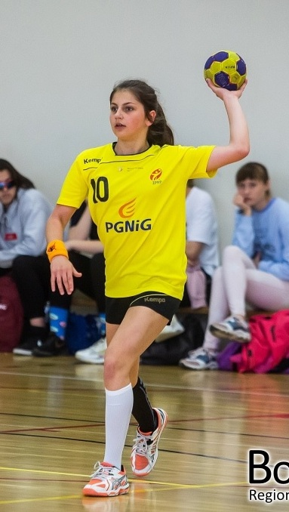
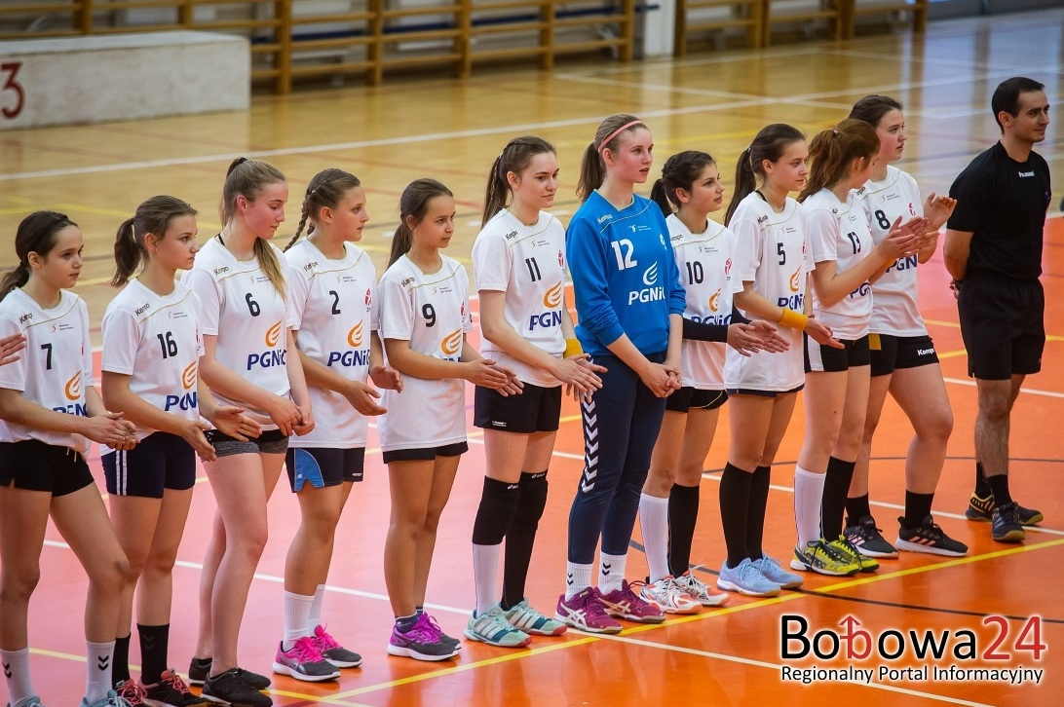

Piłka Ręczna – 1/4 Pucharu ZPRP Młodziczek Półfinał
24-26 maj 2019 Legnica

5 m-ce w Polsce Szczypiornistek z Wilczysk na zakończenie sezonu 2018/2019

Wspaniały występ zawodniczek UKS-u „Sęp” Wilczyska w Półfinałach Pucharu Polski ZPRP.
W dniach 24-26 maja 2019r w Legnicy odbył się turniej Półfinałowy Mistrzostw Polski. Dziewczęta z Wilczysk zmierzyły się z zespołami: UKS Varsovia Warszawa przegrywając po zaciętym meczu tylko jedną bramką. Kolejnym meczem było spotkanie z gospodarzem UKS 9 Legnica (już wiemy zdobywca 1 m-ca w Polsce). Mecz z Legnicą niestety nie zaczął się pomyślnie, przed meczem źle poczuła się czołowa zawodniczka z Wilczysk Izabela Skrzypek, która trafiła do szpitala w Legnicy. Dziewczęta mimo osłabienia nie złożyły broni i dzielnie walczyły do ostatniej minuty przegrywając tylko 1 bramką.
W ostatnim meczu zawodniczki z Wilczysk pokazały klasę wygrywając z drużyną UKS Bystra woj. Śląskie różnicą aż 17 bramek.
„Serdecznie dziękuję zawodniczkom za wspaniały turniej, za wspaniałą postawę i grę do samego końca, dziewczęta po raz kolejny pokazały wspaniałą postawę. Drużyna pomimo kontuzji, osłabiona brakiem kontuzjowanych czołowych zawodniczek Izabeli Skrzypek i Steinhoff Gabrieli walczyła jak równy z równym z najlepszymi drużynami w Polsce przegrywając tylko jedną bramką. Jestem pewien, że w pełnym składzie wyniki układałyby się po naszej myśli. Niestety taki jest sport czasem szczęście sprzyja, a czasem go zabraknie. Mimo wszystko dziewczęta „wygrały” zawody ostatecznie zajmując miejsce 5 w Polsce, co dla tak małych Wilczysk jest mega wyczynem. Tak wielki sukces to wspólne dzieło: rodziców, którym serdecznie dziękuję za wspólne przeżywanie radości zwycięstw i smutku porażki za to, że byli z drużyną i trenerem na dobre i złe. Panu Burmistrzowi za wsparcie i pomoc w tak wielu sprawach – dziękujemy; Dyrekcji Szkoły Podstawowej - Pani Barbarze Włodarz i byłemu dyrektorowi Szkoły Panu Wiesławowi Tarasek za umożliwienie spełnienia pasji dzieci i stworzenie odpowiedniej atmosfery pozwalającej rozwijać się w tak piękny sposób. Dziękuję ks. Proboszczowi Sławomirowi Gulik za nieustające wsparcie. Dziękuję sponsorom za dofinansowanie działalności klubu, dzięki wam dzieci mogły bez opłat z własnej strony rozwijać się i spełniać swoje sportowe pasje.
Dzisiaj spływają oferty z całej Polski dla zawodniczek, które mają szanse gry w kolejnych klubach i kontynuacji „przygody” z piłką ręczną. Mam wielką satysfakcję, że ten pierwszy najważniejszy krok został zrobiony w Wilczyskach. Jeszcze raz dziękuję wszystkim serdecznie.” – słowa trenera UKS „Sęp” Wilczyska Zbigniewa Ligęza.
Skład zawodniczek z Wilczysk:
Zabielny Aleksandra, Serafin Magdalena, Skrzypek Izabela, Skrzypek Laura, Tokarz Natalia, Gruca Monika, Gryzło Justyna, Steinhoff Gabriela, Brończyk Natalia, Baran Weronika, Ligęza Julia, Jurek Magdalena, Nowak Marcelina.
Wyniki z turnieju półfinałowego w Legnicy:
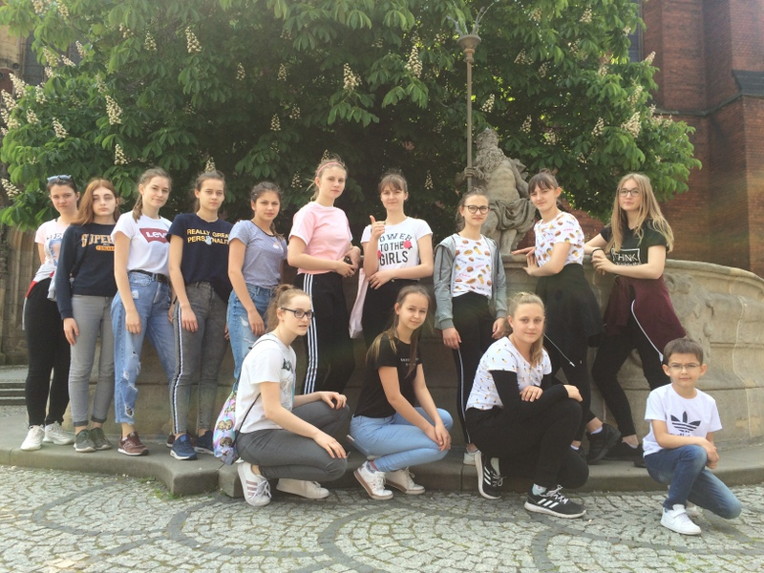
UKS „Sęp” Wilczyska – UKS Varsowia 25:26
UKS „Sęp” Wilczyska – UKS 9 Legnica 24:25
UKS „Sęp” Wilczyska – KS Bystra 36:19

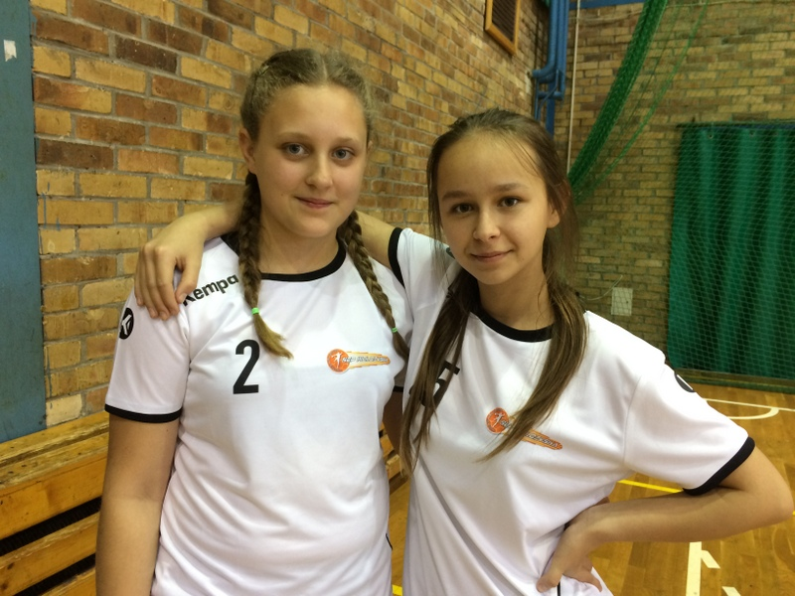
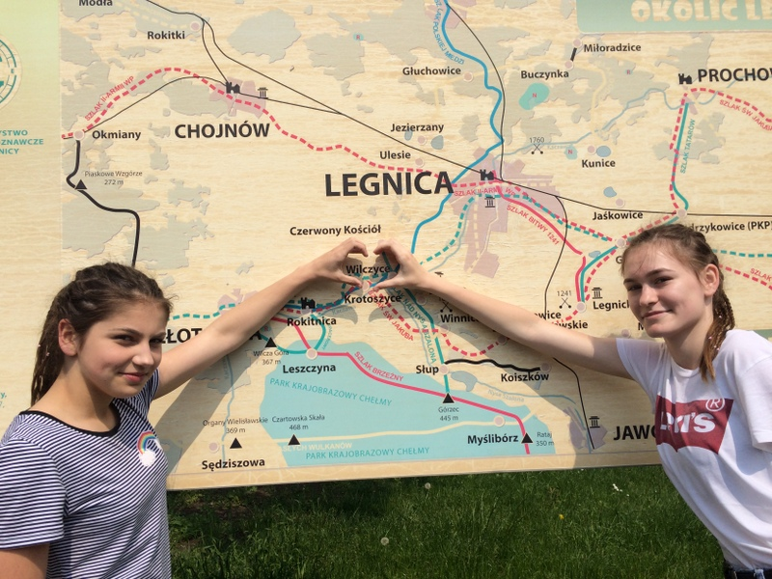
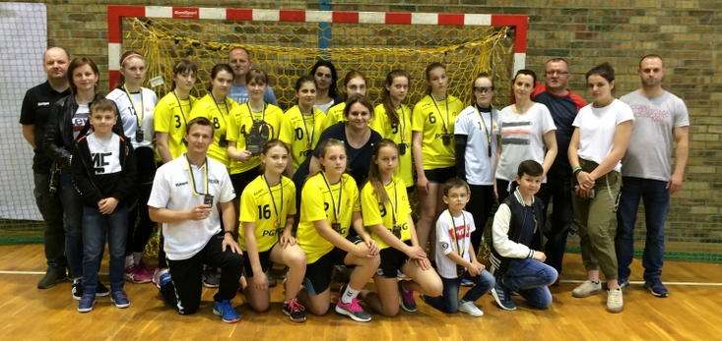

Wyróżnienie dziewcząt z Wilczysk
13-16 czerwca 2019 Bochnia

Końcem czerwca piłkarki ręczne z młodszej grupy tj rocznik 2005 i młodsze zostały powołane na zgrupowanie sportowe najzdolniejszej młodzieży z terenu województwa małopolskiego. Camp sportowy odbył się w Bochni, gdzie z Wilczysk powołano zawodniczki: Laura Skrzypek, Jolanta Brończyk, Julia Ligęza, Magdalena Jurek, Patrycja Święs. Celem szkolenia było wyróżnienie i wyłonienie dziewcząt na centralne zgrupowanie, które odbędzie się w okresie wakacyjnym w Warszawie.
Dziewczęta pod okiem trenerów i fizjoterapeutów doskonaliły swoje umiejętności z zakresu techniki i taktyki piłki ręcznej, dodatkowo kształtowały i podnosiły swoje parametry sprawnościowe.
Camp został zorganizowany przez Małopolski Związek Piłki Ręcznej przy współpracy i dotacji Związku Piłki Ręcznej w Polsce.
Od kilku lat Szkoła Podstawowa w Wilczyskach jest w gronie szkół w Polsce , która realizuje program „OSPR” (Ośrodki Szkolenia Piłki Ręcznej) przez co szkoli młodzież i daje szanse rozwoju w tej dyscyplinie.

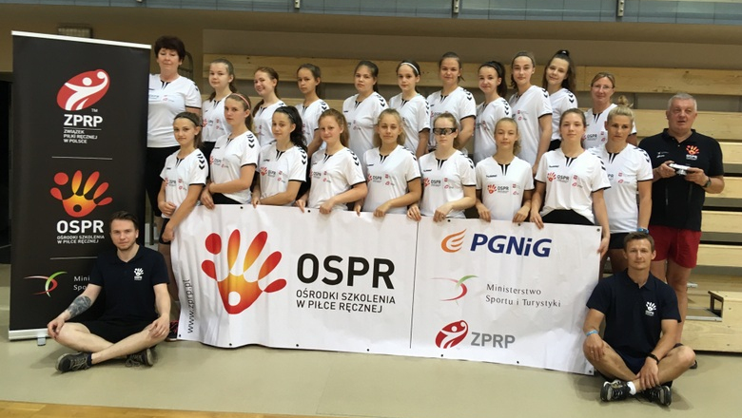

Powołanie do Kadry Polski dziewcząt z Wilczysk
Sierpień 2019 Warszawa
Wielkie wyróżnienie piłkarek ręcznych z Wilczysk. Pięć dziewcząt : Zabielny Aleksandra, Skrzypek Laura, Skrzypek Izabela, Serafin Magdalena, Steinhoff Gabriela, trenujących w UKS „Sęp” Wilczyska zostały powołane do kadry Polski. „Powołanie moich zawodniczek, to wielkie wyróżnienie i wspaniałe podsumowanie kilkuletniej pracy z dziewczętami. Jestem bardzo dumny i szczęśliwy, że dziewczęta będą miały możliwość występu w reprezentacji kraju. Na ten moment powołanych jest aż pięć zawodniczek, ale mam informację, że jeszcze inne zawodniczki są zauważone przez trenerów i kluby. Dzisiaj spływają dla dziewcząt z całego kraju propozycje dotyczące gry w innych barwach klubowych. Wiem, że od nowego sezonu Zabielny Aleksandra, Skrzypek Laura, Gomulak Ewa będą reprezentować stołeczny klub UKS Varsovia. Wszystkim moim zawodniczkom, życzę powodzenia i mocno trzymam kciuki , całym sercem zawsze będę z nimi…” - podsumował trener UKS „Sęp”Wilczyska – Zbigniewa Ligęza.
